|  |
| --- |
| **NAME:** ____________________________________________ **GRADE:** 1th **DATE:** ______________  **TOTAL SCORE:** 28 POINTS, 25% **STUDENT SCORE:** ____ L. **ACHIEVEMENT:** 60 % **GRADE:** |
| **OBJETIVO DE APRENDIZAJE (LEARNING OBJECTIVE):** **OA3** Demostrar comprensión de textos orales: identificando personajes, objetos y animales -la escuela, animales salvajes, partes de la casa y muebles, figuras geométricas, ocupaciones, lugares en la ciudad, comida, celebraciones (Easter)-; siguiendo instrucciones simples; identificando palabras, expresiones de uso muy frecuente y vocabulario aprendido. Identificando sonidos propios del inglés que pueden interferir en la comprensión, como /s/-/z/, /w/-/th/. |
| **HABILIDAD (SKILL): Expresión oral y comprensión auditiva.** |
| **INSTRUCCIONES (INSTRUCTIONS):**  Estimado apoderado, para el desarrollo de esta actividad es muy importante su ayuda. El estudiante necesitará apoyo para enviar el material de manera electrónica. Si no tiene ese acceso, puede llevarla al colegio al momento de volver a clases. |

CORPORACIÓN MONTE ACONCAGUA

LICEO BICENTENARIO PARTICULAR MIXTO LOS ANDES

ENGLISH DEPARTMENT 2020

|  |  |
| --- | --- |
| **Opción 1:** | Puedes escuchar y ver el video las veces que quieras de manera de practicar la canción, puedes grabarte con la ayuda de un adulto, cantando y bailando la canción. Pide que envíen la grabación a la profesora con tu nombre y curso. [mahumada@liceomixto.cl](mailto:mahumada@liceomixto.cl) / +56974525164 (28 pts.) o |
| **Opción 2:** | Desarrolla la guía, siguiendo cuidadosamente las instrucciones que están estipuladas en cada ítem. |

1. Canta y baila, siguiendo el video. Sing and dance “Hello, how are you?” <https://www.youtube.com/watch?v=gghDRJVxFxU>
2. Dibújate a ti mismo 2pts. Luego completa las oraciones; My name is ( debes escribir tu nombre) 1pt

Today I am ( debes escribir; **happy** si estas feliz .o **sad** si estas triste) 1pt

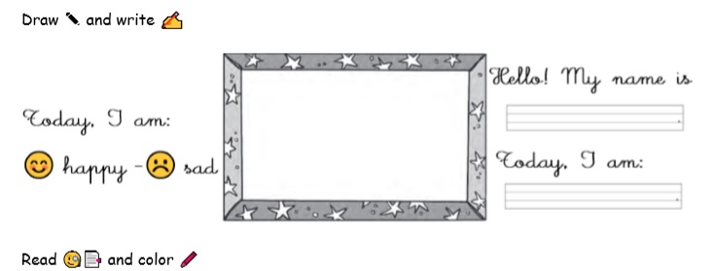

1. Cuenta los objetos de cada casilla y elije el número que le corresponde 2 pts c/u. Luego colorea según el color que te señala 2 pts c/u.

